Archivo n° 1
Guía de Aprendizaje

ASIGNATURA: Orientación CURSO: 2° básico A

DOCENTE: Anyelo Gutiérrez

Nombre del Estudiante |  |  | Curso: 2° Año
Nombre del Estudiante |  |  | Semana: 18  Del 10 al 14 de Agosto
Unidad: 1 | “Relaciones familiares y sociales ”
O.A.(S): OA 4 | Identificar y practicar, en forma guiada, conductas protectoras y de autocuidado en relación a: rutinas de higiene; actividades de descanso, recreación y actividad física; hábitos de alimentación; resguardo del cuerpo y la intimidad; la entrega de información personal.
OBJETIVO DE APRENDIZAJE |  | CONTENIDO
Identificar y practicar, en forma guiada, conductas protectoras y de autocuidado en relación a: rutinas de higiene; actividades de descanso, recreación y actividad física; hábitos de alimentación; resguardo del cuerpo y la intimidad; la entrega de información personal |  | Familia  Afecto  Pares
OBJETIVO DE LA CLASE |  | HABILIDADES
DESCUBRIR LO IMPORTANTE QUE ES RESGUARDO DE INFORMACION PERSONAL |  | - Reconocer  - Describir  - Valorar

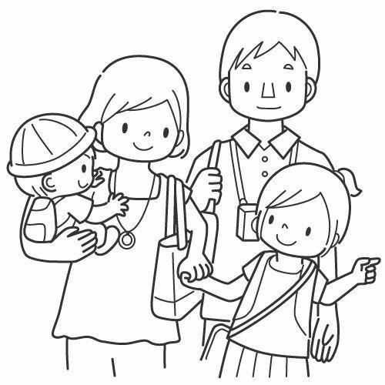

Caperucita Roja

A- Comenta con un adulto las siguientes preguntas

¿Qué cuento es? ¿Reconoces a los personajes?

B- Dibuja una escena que más te gustó del cuento.

1.- ¿Crees que Caperucita debía ir sola por el bosque, fue una acción segura?
______________________________________________________________________________________________________________________________________________________

2.- ¿Por qué crees que Caperucita habló con el lobo?
______________________________________________________________________________________________________________________________________________________

3.- ¿Qué preguntas crees que hacen los extraños a los niños y niñas para lograr sus malas intenciones?
______________________________________________________________________________________________________________________________________________________

4.- ¿Por qué crees que es peligroso entregar información a extraños por teléfono o internet?
______________________________________________________________________________________________________________________________________________________

5.- ¿Qué haces tú cuando tocan la puerta y no están tus padres?
_____________________________________________________________________________________________________________________________________________________

Completa después de realizar las actividades propuestas.
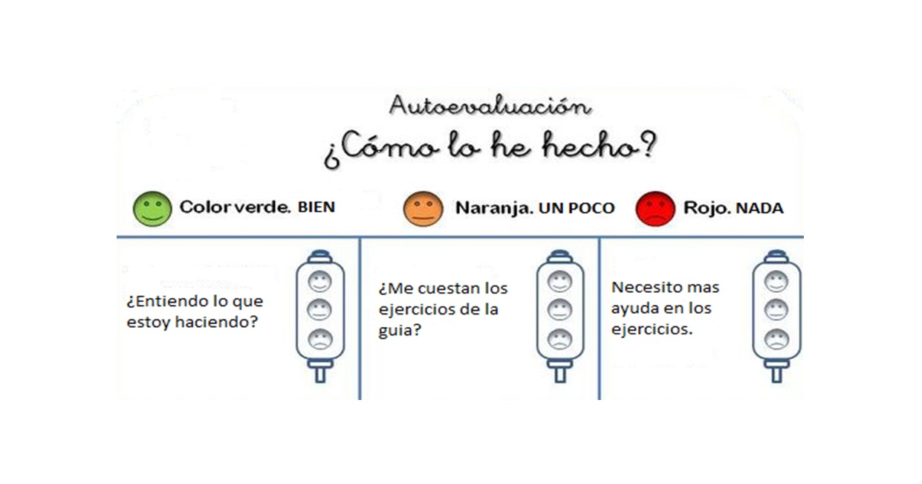

De acuerdo con las actividades que realizaste en esta guía, ¿qué actividad o actividades te costaron más?

